06.02.2020 года состоялось поздравление ветерана ВОВ Картузовой Л.А.
07.02.2020
06.02.2020 года управой района Царицыно в лице заместителя главы управы по работе с населением Елены Андреевны Новичковой совместно с Отделом социальной защиты населения района Царицыно ЮАО г. Москвы состоялось поздравление с 95-летним юбилеем Картузовой Людмилы Андреевны участницы Великой Отечественной Войны 1941-1945 гг.
Людмила Андреевна родилась 06 февраля 1925 года. В армию была призвана 13 июня 1943 года и воевала в 1865-м зенитно-артиллерийском полку войск ПВО до 1944 года, когда была ранена. После госпиталя служила в 208-м запасном стрелковом полку, а с сентября 1944 года – телефонистом в разведывательном отделе 3-го Белорусского фронта. Демобилизована в конце августа 1945 года. Награждена юбилейными медалями.
От всей души поздравляем Вас!
Примите наши искренние пожелания здоровья, благополучия, добра и мира.
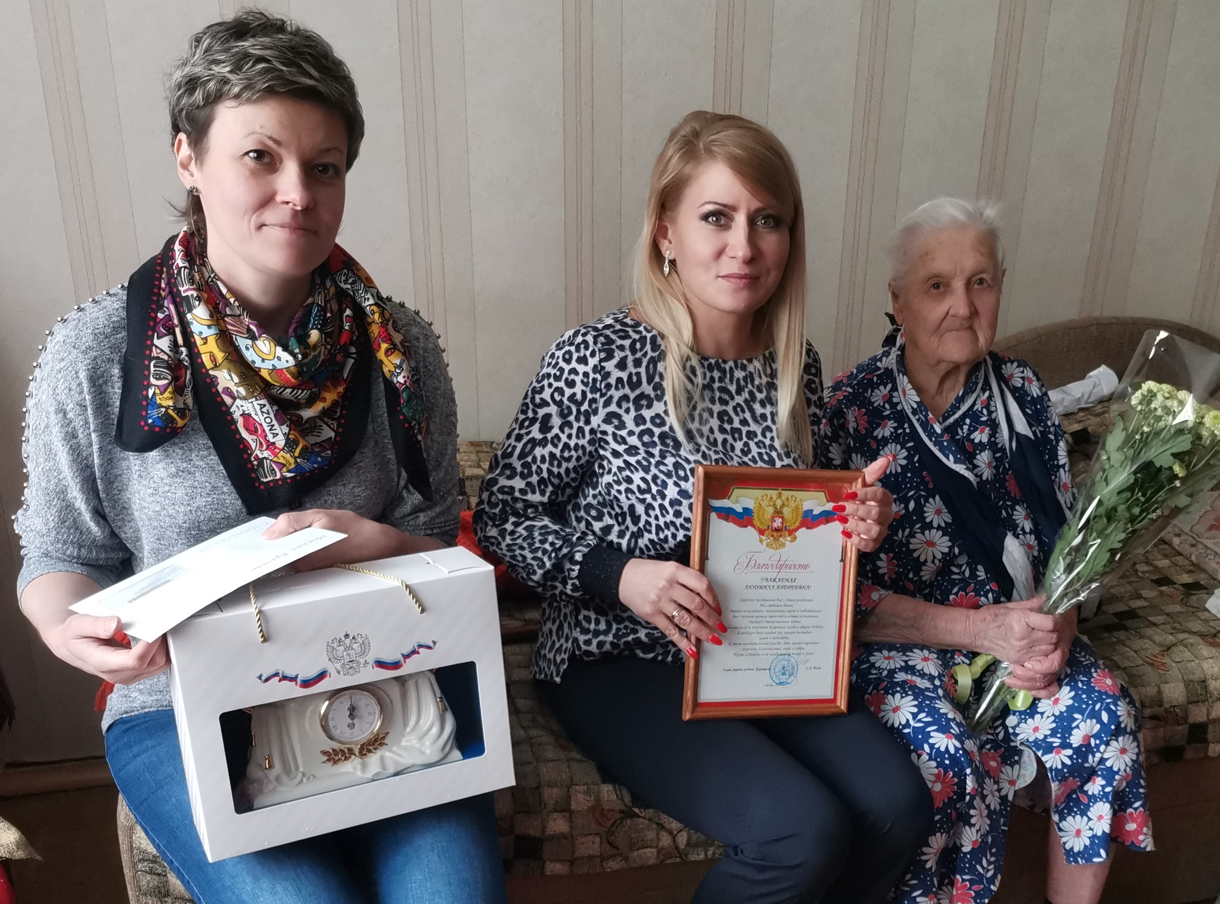

Адрес страницы: http://tsaricino.mos.ru/towards-the-73th-anniversary-of-the-victory-in-the-great-patriotic-voeny-1941-1945/detail/8676276.html
Управа района Царицыно города Москвы

